**Gu 16**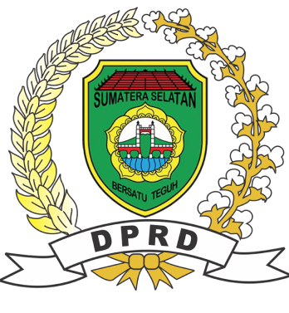

**Sekretariat dprd provinsi sumatera selatan**

setuju dibayar

Sekretaris DPRD Provinsi

Sumatera Selatan

Atasan Langsung

**Ramadhan M. User**

**NIP : 090419204109409**

**"Lunas dibayar"**

**Bendahara Pengeluaran**

**Rosprida Waty Sipayung, SE ,M.Si**

**NIP : 090419204109409**

**Asli**

**Kwitansi**

Bukti No. : 24665

Tahun Anggaran : 2022

Kode Rekening : 4.5.5235525.55

Dibukukan Tanggal : 26 Sept. 2022

Sudah terima dari : Pengguna Anggaran

Uang banyaknya : **Tiga juta enam ratus dua puluh empat ribu delapan ratus rupiah**

yaitu untuk pembayaran : Biaya perjalanan dinas berdasarkan surat tugas pimpinan DPRD Provinsi Sumsel Tanggal 14 September 2022, No. 090/424242424/DD/Setwan/2022 dan SPPD No.090/823405802805/528058250 ke Kab. OKI di Kayu Agung PP pada tanggal 22 s.d 24 September 2022

Palembang, 16 September 2022

**Rp. 3.642.700,-**

H. Toyeb Rakembang, S.Ag

**Rincian biaya perjalanan dinas**

Dasar : SPPD Tgl 14 September 2022 No. 5235890508250 Tgl 14 September 2022

Nama : H. Toyeb Rakembang, S.Ag.

Pangkat/Golongan : loremloremlorem

Jabatan : loremloremlorem

Status Perjalanan : loremloremlorem

Tahun Anggaran : loremloremlorem

Perjalanan /Hari : loremloremlorem

Ongkos-ongkos yang dimintakan

* 1. Biaya Tiket Pesawat/ PLANE (PP)

Dari ................ ke ................ Rp ................

* 1. Biaya Tiket Ferry/ Jet Foil (PP)

Dari ................ ke ................ Rp ................

* 1. Biaya (.............................................)

Dari ................ ke ................ Rp ................

* 1. Biaya Taxi Dari Rumah ke Bandara ke Hotel(PP) Rp ................
  2. Biaya Transport Darat(PP)

Dari Palembang ke Oki Rp 410.000

* 1. Biaya Tol(PP)

Dari ................ ke ................ Rp ................

* 1. Biaya Bahan Bakar Minyak (PP)

Dari ................ ke ................ Rp ................

* 1. Biaya Representasi 3 (Hari) x Rp 75.000 Rp 225.000
  2. Uang Harian Selama Dalam Provinsi 3 (Hari) x Rp 75.000 Rp 225.000
  3. Uang Harian Selama Luar Provinsi ........ x Rp ........ Rp ................
  4. Uang Penginapan atau Hotel 3 (Hari) x Rp 75.000 Rp 225.000
  5. Biaya Rapid Tes/ Antigen/ Genose Rp ................

Jumlah Rp 3.245.666

Palembang, 16 September 2022

H. Toyeb Rakembang, S.Ag